[**招聘，考试，结构化[1]**](http://www.ddcat.net/blog/?p=893)

**提示：本文的目的是帮助要面试的同学们了解一下考题出题人的心理，以及避免一些错误。在其他的文章中我就说过，页面的结构化没有唯一的答案，但是大的规则是一定的，所以就如同作文一样，没有标准答案，只有大致的范围。但是，类似页面没有dtd、标签嵌套错误、选择器以“表现”命名都是不合适，或者说不合格的，这个不是什么代码风格问题，而是基础知识。**

帮朋友公司出了份前端制作职位考试题，其实题目不算很难，一共3道，都是基本的html和css，不涉及js等内容。而且都是上机题，不是笔试题。做题的机器也可以上网，软件一应俱全。

但是从反馈回来的答案和对于这些应聘者提供的作品来看，总结出了一些常见的问题。

一些在浏览器里看上去很美的页面，翻开后面的源代码，往往让人更开眼界。

先来说我的题。（[有兴趣的同学可以下载自己做一下](http://www.ddcat.net/web/mianshi/test.rar)。）

第1道算是稍微有些难度，3行3列布局，左右两列定宽，中间列自适应浏览器宽度，同时中间内容列需要优先于左右两列显示。（此问题的答案4css.cn的论坛里有）

这个题目没有人完全做出来。

所有答案都没体现出“中间列优先于左右两边的内容显示”的中心思想。部分答案连“中间列自适应浏览器宽度”都没有体现。

而我出题的目的主要有两个：

1）html是否合理

“中间列优先于左右两边的内容显示”，其中心思想就是div的顺序，例如：

<div id="content">主内容</div>

<div id="sitebar1">左边栏</div>

<div id="sitebar2">右边栏</div>

2）选择器的命名

类似：left/right/center或者layout1/layout2/layout3这样的命名，是不科学的。

第2题没有特别的难度，一个相册列表页的相册列表部分的布局实现。

[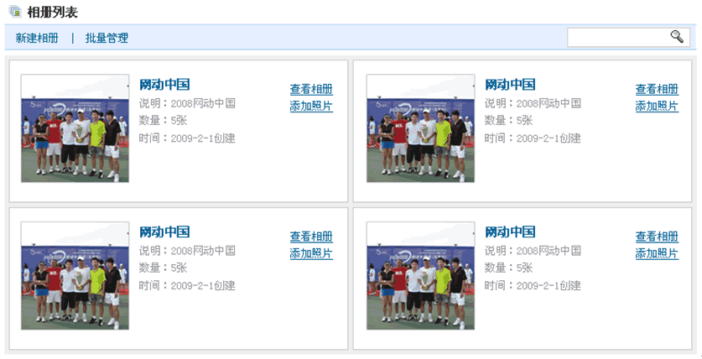](http://www.ddcat.net/web/mianshi/2009071700.png)

要求完成的效果图

这个设计图可以说是很平常的。但是也没有一个答案能够完整还原设计图的。

看几个例子：

例子1：

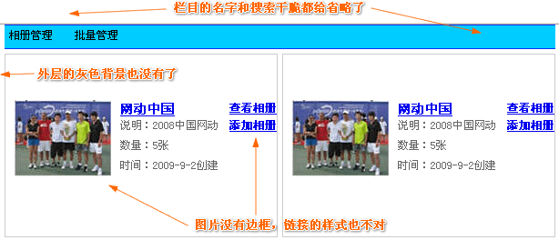

某同学完成的浏览器效果截图

相册部分的结构：

<div>

<dl>

<dt><img src="Snap1.jpg" height="84" width="106"></dt>

<dd><a href="#">网动中国</a><p>说明：2008中国网动</p><p>数量：5张</p><p>时间：2009-9-2创建</p></dd>

</dl>

<div>

<a href="#">查看相册</a><br>

<a href="#">添加相册</a>

</div>

</div>

<div>

<dl>

<dt><img src="Snap1.jpg" height="84" width="106"></dt>

<dd><a href="#">网动中国</a><p>说明：2008中国网动</p><p>数量：5张</p><p>时间：2009-9-2创建</p></dd>

</dl>

<div>

<a href="#">查看相册</a><br>

<a href="#">添加相册</a>

</div>

</div>

相册内容部分，使用<dl>是不合适的。所有相册的整体列表，使用<ul>来构建比较合理。

例子2：

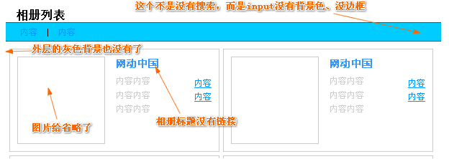

另一位同学的答案浏览器效果截图

相册部分的结构：

<div>

<div>

<img src="images/pic.jpg"/>

</div>

<h3>网动中国</h3>

<p>内容内容 <br/>

内容内容 <br/>

内容内容

</p>

<p>

<a href="#">内容</a><br/>

<a href="#">内容</a>

</p>

<div style="clear: both;"/>

</div>

这个居然把相册的相关信息都给简化了，变成了<br />，那么我考什么呢？图片没链接、标题也没链接，我怎么访问这个相册？

再来看个结构：

<ul>

<span>网动中国</span>

<li>说明：2008网动中国</li>

<li>数量：5张</li>

<li>时间：2009-2-1创建</li>

<li></li>

<li></li>

</ul>

这样的结构无论外观还原的多好，也是不合格的，因为html基本嵌套规则都是错误的。

<ul>

<li>

<img name="" src="" alt="" style="float: left; margin-right: 10px;" height="120" width="120"><b>网动中国</b><br>

说明：2008网动中国<br>

数量:5张<br>

时间：2009-2-1创建  <span>查看相册<br>

<a href="#">添加照片</a></span>

</li>

......

</ul>

又一个简约主义者，比前面的有过之而无不及，根本没有格式化。

我并没有要求100%还原设计图，但是，看上去大体的样子总应该是差不多的。而大部分答案连里面的图标和图片都没有切出来；背景色也没有（或者自己随便设定个颜色）；更别说链接的title属性、图片的alt属性、表单元素的合理嵌套等等。

页面制作是个非常考验耐心的职业，很多的细节都要注意，包括设计图里面没有的，而这些正是体现一个人水平的地方。

第3题是个改错题，一个小表单，要求修改其中的xhtml（xhtml1-transitional.dtd）书写错误。

<FORM id="form1" name="form1" method="post" action="">

<label for="userName">昵称：</label>

<input type="text" name="userName" id="userName" />

<label for="email">E-mail：</label>

<input type="text" name="email" id="email" />

<label><input name="sex" type="radio" id="radiobutton" value="1" checked />男</label>

<label><input type="radio" name="sex" value=0 id="sex" />女

<input type="submit" name="Submit" value="提交"></label>

</form>

表单是很容易随便乱写的地方，所以才会出这样一个题目，主要就是测试xhtml的基础是否真正理解和掌握了。

大部分人都没有改出错误，只有1个人的答案基本正确。（其实使用dw或者到w3去校验一下很容易完成这个题目。）

未完待续，第2部分将分析简历所带作品中常见的结构问题。